INTELIGENCIA ARTIFICIAL (IA) PARA EDUCADORES
Curso Taller para docentes líderes – 100 % Virtual - Internacional
Para profesores de PRIMARIA Y SECUNDARIA
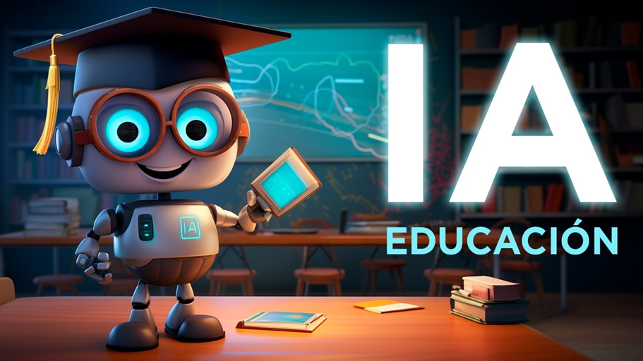
MES : Octubre 2025 DÍAS Sábados de 5:00 a 8:00 pm Hora de PERÚ
(4,11,18 y 25 de Octubre). Con certificado por 30 horas académicas.
FICHA DE INSCRIPCIÓN
1.
 | Apellidos | Nombres | Documento Identidad

2.
 | Dirección | Distrito | Provincia | Departamento

 |  | @gmail.com
 | Teléfono (docente) | e-mail (docente)

3.
 | Nombre del Colegio donde labora | País

 | Dirección | Distrito | Provincia | Departamento

4. Nivel. Marcar con “X”

Primaria |  |  | Secundaria |  |  | Área

5. Único pago S/.130.00 soles. Solo al 20 Agosto 2025: S/.100.00 soles.

6. Pagar con YAPE o PLIN al +51 907 116 310 de Julio Julián Córdova Hernández

7. Escanear voucher de depósito y enviar junto a la ﬁcha de inscripción a nuestro e-mail:

riatek@hotmail.com o al celular +51 999 027 400



